Об утверждении размера нормативных затрат на оказание муниципальной услуги "Реализация основных общеобразовательных программ дошкольного образования" и нормативных затрат на содержание муниципального имущества, уплату налогов на 2022 год и плановый период 2023 и 2024 годов

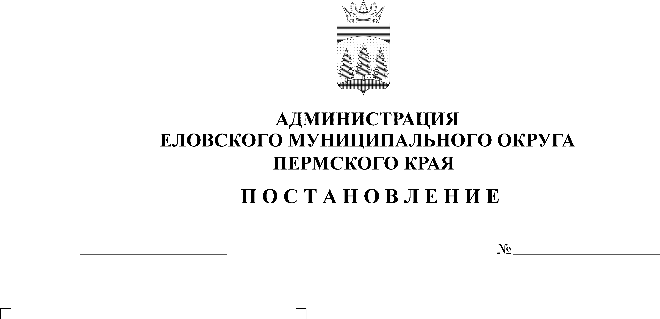
29.10.2021
511-п

В соответствии со статьей 69.2 Бюджетного кодекса Российской Федерации, статьей 16 Федерального закона от 06 октября 2003 г. № 131-ФЗ «Об общих принципах организации местного самоуправления в Российской Федерации», постановлением Администрации Еловского муниципального округа Пермского края от 19 августа 2021 г. № 386-п «Об утверждении Порядка формирования, размещения, финансового обеспечения и контроля выполнения муниципального задания на оказание муниципальных услуг (выполнение работ)», Методикой расчета нормативных затрат на оказание муниципальной услуги «Реализация основных общеобразовательных программ дошкольного образования» и нормативных затрат на содержание муниципального имущества, уплату налогов, утвержденной постановлением Администрации Еловского муниципального округа Пермского края от 21 октября 2021 г. № 470-п
Администрация Еловского муниципального округа Пермского края ПОСТАНОВЛЯЕТ:
1. Утвердить прилагаемый размер нормативных затрат на оказание муниципальной услуги «Реализация основных общеобразовательных программ дошкольного образования» и нормативных затрат на содержание муниципального имущества, уплату налогов на 2022 год и плановый период 2023 и 2024 годов.
2. Признать утратившими силу:
Постановление администрации Еловского муниципального района от 30 октября 2020 г. № 446-п «Об установлении размера нормативных затрат на оказание муниципальной услуги «Реализация основных общеобразовательных программ дошкольного образования» и нормативных затрат на содержание муниципального имущества, уплату налогов на 2021 год и плановый период 2022 и 2023 годов»;
Постановление Администрации Еловского муниципального округа Пермского края от 24 февраля 2021 г. № 81-п «О внесении изменений в Размер нормативных затрат на оказание муниципальной услуги «Реализация основных общеобразовательных программ дошкольного образования» и нормативных затрат на содержание муниципального имущества, уплату налогов на 2021 год и плановый период 2022 и 2023 годов, утвержденный постановлением администрации Еловского муниципального района от 30 октября 2020 г. № 446-п».
3. Настоящее Постановление обнародовать на официальном сайте газеты «Искра Прикамья» и официальном сайте Еловского муниципального округа Пермского края.
4. Постановление вступает в силу со дня обнародования.
5. Контроль за исполнением Постановления возложить на заместителя главы администрации Еловского муниципального округа Пермского края по социальной политике.

Глава муниципального округа –
глава администрации Еловского
муниципального округа Пермского края А.А. Чечкин

УТВЕРЖДЕН

постановлением

Администрации Еловского

муниципального округа

Пермского края

от 29.10.2021 № 511-п

РАЗМЕР
нормативных затрат на оказание муниципальной услуги
«Реализация основных общеобразовательных программ дошкольного образования» и нормативных затрат на содержание муниципального имущества, уплату налогов на 2022год и плановый период 2023 и 2024 годов
Направление расходов | 2022 год | 2023 год | 2024 год
1. Базовый норматив затрат на оказание муниципальной услуги | 4601,56 | 4636,33 | 4636,33
в том числе
Базовый норматив затрат, непосредственно связанных с оказанием муниципальной услуги, всего | 395,01 | 395,01 | 395,01
в том числе
затраты на приобретение материальных запасов и особо ценного движимого имущества | 395,01 | 395,01 | 395,01
Базовый норматив затрат на общехозяйственные нужды, всего | 4206,55 | 4241,32 | 4241,32
в том числе
затраты на приобретение услуг связи | 213,37 | 213,37 | 213,37
затраты на коммунальные услуги | 0,00 | 0,00 | 0,00
затраты на содержание объектов недвижимого имущества | 1491,95 | 1491,95 | 1491,95
затраты на прочие общехозяйственные нужды | 2501,23 | 2536,00 | 2536,00
2. Затраты на уплату налогов | 0,00 | 0,00 | 0,00
3. Нормативные затраты на содержание объектов муниципального имущества | 0,00 | 0,00 | 0,00

